QGIS – installer plugins

Beskrivelse
QGIS er open source og der er mange der udvikler værktøjer som gratis kan hentes og installeres i programmet.
Hvad | Hvordan
Installer plugins  (eksempel processing – værktøjskasse) | - Gå til Plugins → ”Administrér og installér plugins”  - Skriv i søgefelt øverst: ”Processing”  - vælg ”processing” og tryk installer | 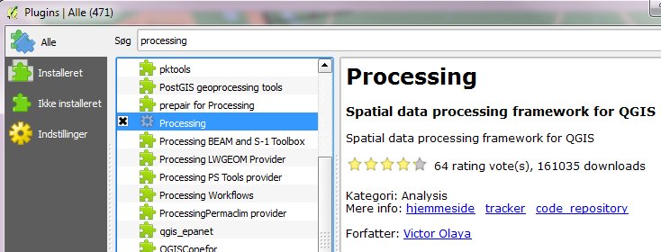
Åben plugin | For at se plugin, skal du:  - Vælg menuen Visning->Paneler og vælg værktøjskasse | 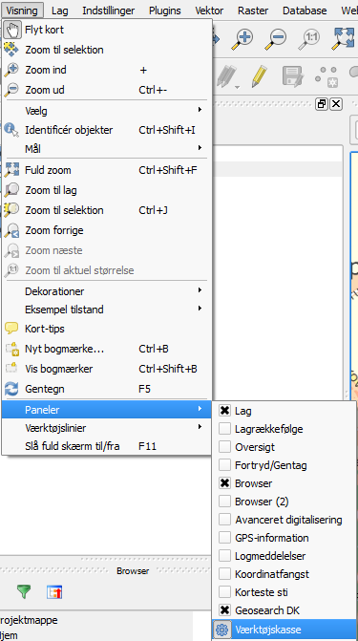

Andre nyttige plugins | - fTools  - Coordinate Capture  - GdalTools  - Geosearch DK  https://github.com/Septima/qgis-geosearch | - Vektor analyse værktøjer  - fang koordinater og kopier dem til udklips holderen.  - GdalTools er til Raster analyser  - Søgebox, som tillader brugeren lynhurtigt at zoome til navngivne steder og adresser i Danmark

